2022-09-16

Solar Orbiter har fångat solens ihopvikta magnetfält på bild

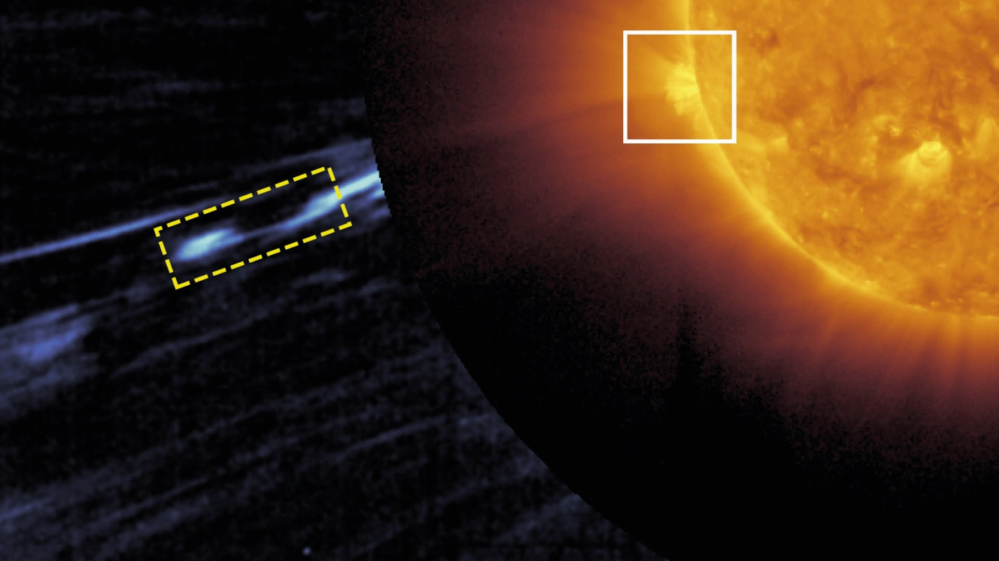
Luca Sorriso-Valvo, forskare vid Institutet för rymdfysik i Uppsala är en del av det internationella team som gjort observationer hur solens magnetfält viks ihop till S-formade så kallade "switchbacks". Bild: Telloni et al., APJL, 2022.

Bilder från rymdsonden Solar Orbiter fångar för första gången hur solens magnetfält viks ihop till S-formade så kallade "switchbacks". Luca Sorriso-Valvo, forskare vid Institutet för rymdfysik i Uppsala är en del av det internationella team som gjort observationen.

Den 25 mars 2022 befann sig rymdsonden Solar Orbiter som närmast solen, precis utanför Merkurius omloppsbana. Ombord på rymdsonden finns bland andra vetenskapliga instrument koronagrafen Metis, en kamera som tar foton där själva solskivan är skymd bakom en liten platta så att man istället kan se solens närmaste omgivning.

Bilderna visar tätheten av de elektriskt laddade partiklar som strömmar bort från solen och utgör den svaga solkoronan. Även magnetfältsstrukturen kring solens korona blir synlig.

Noggrann analys av bilderna från Metis visar ett S-format magnetfält på väg ut från solen. Genom detaljerade analyser och jämförelser med numeriska modeller lyckades forskarna bekräfta att den observerade strukturen verkligen var en magnetisk switchback.

Magnetiska switchbacks tros vara en viktig ingrediens för att förklara mekanismerna som ger upphov till solvinden, orsakar turbulens i den och värmer upp plasmat i solsystemet. Solvinden är en alldeles äkta vind som åt alla håll blåser ut i rymden från solen. Den styr rymdmiljön i hela solsystemet, så att förstå den är en viktig del i förståelsen av vår kosmiska hembygd.

”Denna observation hjälper till att förstå det mycket omdiskuterade ursprunget till och utvecklingen av magnetiska switchbacks, ett fenomen som gått att mäta på plats i årtionden men som hittills har varit svårt att förstå sig på. Vår förhoppning är att snart kunna observera andra liknande strukturer för att avslöja deras natur”, säger Luca Sorriso-Valvo som är en av författarna till artikeln som publicerats i The Astrophysical Journal Letters.

Observationen av en switchback inuti solkoronan tyder på att dessa strukturer troligen bildas nära solen, vilket ger begränsningar för teorier och modeller av deras ursprung.

Resultatet publicerades den 12 september i The Astrophysical Journal Letters:
Observation of a magnetic switchback in the solar corona by D. Telloni et al.
DOI 10.3847/2041-8213/ac8104

Länk till artikeln: https://iopscience.iop.org/article/10.3847/2041-8213/ac8104

Länk till nyheten hos ESA: https://www.esa.int/Science_Exploration/Space_Science/Solar_Orbiter/Solar_Orbiter_solves_magnetic_switchback_mystery

Kontakt:
Luca Sorriso-Valvo
Forskare, Institutet för rymdfysik i Uppsala
+46 18 4715 921, luca.sorriso-valvo@irfu.se

